1.Care este ordinea de desenare a vertexurilor pentru aceste metode

(orar sau anti-orar)? Desenați axele de coordonate din aplicația-

template folosind un singur apel GL.Begin().

Ordinea de desenare este anti-orar.

2. Ce este anti-aliasing? Prezentați această tehnică pe scurt.

Anti-aliasing-ul este o tehnică care datează de la începutul noului mileniu, dar în anii de după, a suferit multe îmbunătățiri. Cea mai veche formă se numește super eșantionare, o abordare oarecum directă și brutală în care pixelii de pe un afișaj au fost împărțiți în mai multe mostre separate, fiecare constând din patru pixeli.

Apoi, acele mostre au fost analizate pentru a determina o culoare medie între cei patru pixeli. Media oricărui set putea fi luată pentru a netezi o imagine, dar nu a permis dezvoltatorilor să facă corecții la linii sau margini. Mai rău, această abordare directă este intensă din punct de vedere computațional, ceea ce poate pune o presiune substanțială asupra GPU-ului dumneavoastră.

3. Care este efectul rulării comenzii GL.LineWidth(float)? Dar pentru

GL.PointSize(float)? Funcționează în interiorul unei zone GL.Begin()?

Efectul rularii comenzii GL.LineWidth(float) este de a ingrosa liniile.

Efectul rularii comenzii GL.PointSize(float) este de a ingrosa un punct.

Acestea functioneaza in exteriorul zonei GL.Begin().

4. Răspundeți la următoarele întrebări (utilizați ca referință eventual și

tutorii OpenGL Nate Robbins):

4.1. Care este efectul utilizării directivei LineLoop atunci când

desenate segmente de dreaptă multiple în OpenGL?

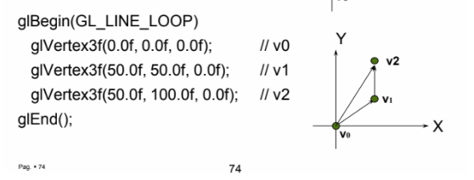

LineLoop conecteaza punctele intre ele, formand un triunghi complet.

4.2. Care este efectul utilizării directivei LineStrip atunci când

desenate segmente de dreaptă multiple în OpenGL?

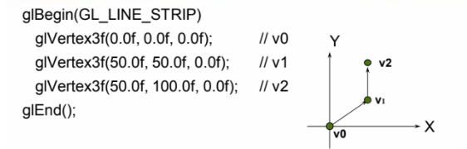

LineStrip conecteaza punctele doar ca nu formeaza un triunghi.

4.3. Care este efectul utilizării directivei TriangleFan atunci când

desenate segmente de dreaptă multiple în OpenGL?

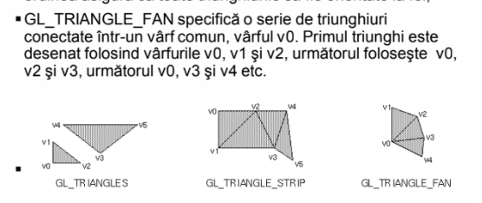

4.4. Care este efectul utilizării directivei TriangleStrip atunci când

desenate segmente de dreaptă multiple în OpenGL?

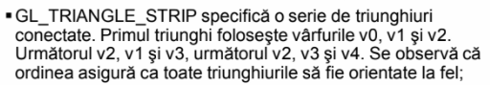

6. De ce este importantă utilizarea de culori diferite (în gradient sau culori selectate per suprafață) în desenarea obiectelor 3D? Care este avantajul?

Aplicând culori diferite pe fiecare parte, se obține o percepție mult mai mare asupra unui obiect solid.

7. Ce reprezintă un gradient de culoare? Cum se obține acesta în OpenGL?

Gradientul de culoare specifică o gamă de poziție dependentă culori, folosit de obicei pentru a umple o regiune. Un gradient de culoare este, de asemenea, cunoscut sub numele de rampă de culoare sau a progresia culorii. În atribuirea culorilor unui set de valori, un gradient este o hartă de culori continuă, un tip de schema de culori.

Pentru a crea un quad care să umple întregul ecran folosind OpenGL și să setați diferite culori de vârf pentru punctele de sus și de jos, astfel încât OpenGL însuși să facă gradientul pentru dvs.